TUẦN 5: CHỦ ĐỀ 1: CÔNG NGHỆ VÀ ĐỜI SỐNG
Bài 1: MỘT SỐ LOẠI CÂY CẢNH PHỔ BIẾN (T1)

I. YÊU CẦU CẦN ĐẠT:
1. Năng lực đặc thù:
- Nhận biết được một sô loại cây cảnh phổ biến.
- Rèn luyện kĩ năng để góp phần phát triển năng lực công nghệ, năng lực thẩm mỹ.
- Vận dụng kiến thức đã học vào thực tiễn qua việc chia sẻ các loại cây cảnh trồng ở trường hoặc gia đình.
2. Năng lực chung.
- Năng lực tự chủ, tự học: Có thói quen tìm hiểu, nhận biết, mô tả đặc điểm các loại cây cảnh ở gia đình, trường học, địa phương.
- Năng lực giải quyết vấn đề và sáng tạo: Thực hiện tốt và có sáng tạo trong thực hiện các hoạt động của bài học để vận dụng vào thực tiễn.
- Năng lực giao tiếp và hợp tác: Giới thiệu được với bạn bè, người thân một loại cây cảnh phổ biến ở địa phương.
3. Phẩm chất.
- Phẩm chất chăm chỉ: Có ý thức tìm hiểu về các loại cây cảnh trong đời sống.
- Phẩm chất trách nhiệm: Có ý thức trách nhiệm với lớp, tôn trọng tập thể. Yêu thích hoa và cây cảnh.
II. ĐỒ DÙNG DẠY HỌC
- Kế hoạch bài dạy, bài giảng Power point.
- SGK và các thiết bị, học liệu phục vụ cho tiết dạy.
+ Hình ảnh hoặc mẫu vật về một số cây cảnh trong SGK: cây quất cây lưỡi hổ cây kim phát tài, cây thiết mộc lan.
+ Video giới thiệu về cây quất, cây lưỡi hổ, cây kim phát tài, cây thiết mộc lan.
+ Hình ảnh, mẫu vật hoặc video về một số cây cảnh khác phổ biến ờ địa phương.
+ Thè tên, hình ảnh, đặc điểm cơ bàn cùa 4 loại cây cành trong bài học
+ Máy tính, máy chiếu.

III. HOẠT ĐỘNG DẠY HỌC
 | Hoạt động của giáo viên | Hoạt động của học sinh
1. Khởi động:
- Mục tiêu:
+ Tạo không khí vui vẻ, phấn khởi trước giờ học.
+ Thông qua khởi động, giáo viên dẫn dắt tạo hứng thú và nhu cầu tìm hiểu một số loại cây cảnh.- Cách tiến hành:
 | - GV tổ chức trò chơi “Thi kể”: Yêu cầu HS kể tên một số loại cây cảnh thường được trồng ở trường học, gia đình hoặc khu vực sinh sống.  - HS kê tên một số loại cây cảnh, tên loại cây cảnh kể sau không trùng với người đã kể trước đó.  - GV có thể đặt thêm câu hỏi: Những cây cảnh này có đặc điểm như thế nào?, Có vai trò gì?,... HS có thể không trả lời hết các câu hỏi, GV dẫn dắt HS cùng tìm hiêu một số loại cây cảnh thường được trồng phổ biến là: cây quất, cây lưỡi hổ, cây kim phát tài, cây thiết mộc lan.  - GV nhận xét, tuyên dương và dẫn dắt vào bài mới. |  |  | - HS nghe  - Một số HS kể.  - HS chia sẻ.
2. Hoạt động khám phá:
- Mục tiêu:
+ HS nhận biết, mô tả lại được đặc điểm một số cây cảnh.
+ Rèn luyện kĩ năng để góp phần phát triển năng lực công nghệ, năng lực thẩm mỹ.
- Cách tiến hành:
Hoạt động 2.1: Nhận biết cây quất (Làm việc chung cả lớp)  - GV yêu cầu HS đọc yêu cầu bài.  - GV mời HS làm việc chung cả lớp, cùng quan sát tranh và trả lời.  + Em hãy đọc thông tin, quan sát hình và mô tả đặc điểm của cây quất.  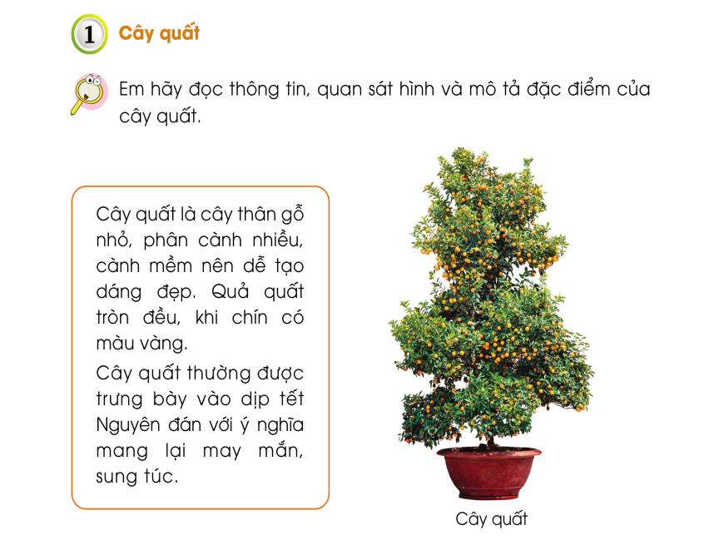  + Cây quất ngoài việc dùng làm cảnh còn được trồng để làm gì?  - GV mời một số HS trình bày.  - GV mời HS khác nhận xét.  - Mở rộng: GV có thể chiếu cho HS xem video về đặc điểm, tác dụng cùa cây quất  - GV nhận xét chung, tuyên dương và chốt: Cây quất là cây thân gỗ nhỏ phân cành nhiều, cành mềm nên dễ tạo dáng đẹp. Quả quất có hình tròn đều, khi chín có màu vàng. Cây quất thường được trưng bày vào dịp Tết với ý nghĩa mang lại sự may mắn, sung túc cho gia chủ. |  |  | - 1 HS đọc yêu cầu bài.  + HS: Cây quất là cây thân gồ nhỏ, phân cành nhiều, cành mềm nên dễ tạo dáng đẹp. Quả quất tròn đều, khi chín có màu vàng.  + HS: Trang trí vào dịp Tết; Làm đẹp không gian sống; Làm thực phẩm mírt quất,...; Qua là vị thuốc dân gian chữa ho, long dòm, viêm họng,...  - Một số em trình bày.  - HS khác nhận xét.  -HS quan sát.  - HS lắng nghe, ghi nhớ.
Hoạt động 2.2: Nhận biết cây lưỡi hổ (Làm việc chung cả lớp)  - GV yêu cầu HS đọc yêu cầu bài.  - GV mời HS làm việc chung cả lớp, cùng quan sát tranh và trả lời.  + Em hãy đọc thông tin, quan sát hình và mô tả đặc điểm của cây lưỡi hổ.  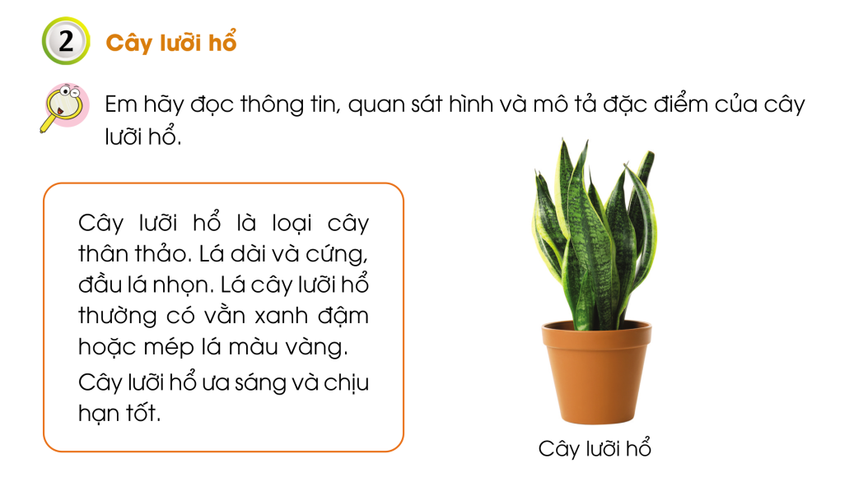  - GV mời một số HS trình bày.  - GV mời HS khác nhận xét.  - Mở rộng: GV có thể cho HS quan sát video về các loại cây lưỡi hổ và tác dụng của cây lưỡi hổ; yêu cầu HS thảo luận theo nhóm đôi trả lời câu hỏi sau: Có những loại cây lười hổ nào? Ngoài việc dùng làm cảnh, cây lười hổ còn có tác dụng gì?  - GV nhận xét chung, tuyên dương và chốt: Lưỡi hổ là loại cây thân thảo. Lá dài và cứng, đầu lá nhọn, thường có vàn xanh đậm hoặc mép lá có màu vàng. Lười hổ là cây ưa sáng, chịu hạn tốt. |  |  | - 1 HS đọc yêu cầu bài.  + HS: Cây lưỡi hổ là loại cây thân thảo; Lá dài và cứng, đầu lá nhọn; Lá cây thường có vằn xanh đậm hoặc mép lá màu vàng; Ưa sáng, chịu hạn tốt.  - Một số em trình bày.  - HS khác nhận xét.  -HS quan sát, trả lời: Một số loại cây lưỡi hổ như: cây lưỡi hổ vàng, cây lưỡi hổ xanh, cây lưỡi hổ thái vàng, cây lưỡi hổ thái vằn, cây lưỡi hổ thái xanh, cây lười hổ thái trắng, cây lưỡi hổ búp sen,... Cây lưỡi hổ có khả năng loại bỏ các chất độc trong không khí, vào ban đêm cây lưỡi hổ hấp thụ khí CO2 và thải ra khí 0₂ nên rất phù hợp làm cây cảnh đề trong nhà. Cây lưỡi hổ có ý nghĩa mang lại may mắn, tài lộc,...  - HS lắng nghe, ghi nhớ.
Hoạt động 2.3: Nhận biết cây kim phát tài (Làm việc chung cả lớp)  - GV yêu cầu HS đọc yêu cầu bài.  - GV mời HS làm việc chung cả lớp, cùng quan sát tranh và trả lời.  + Em hãy đọc thông tin, quan sát hình và mô tả đặc điểm của cây kim phát tài.  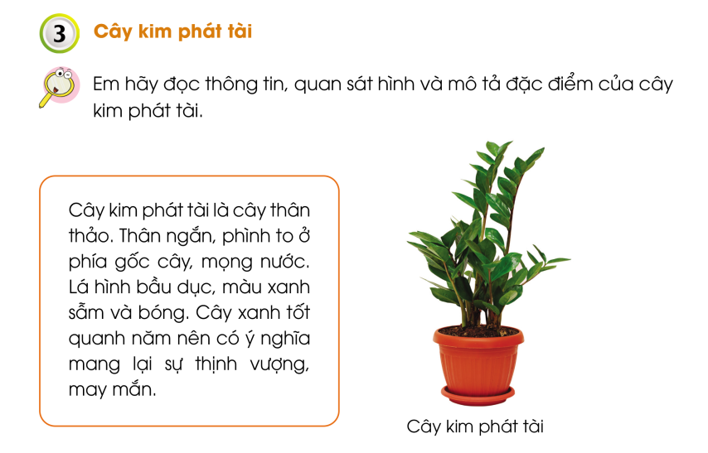  + Tên gọi khác của cây kim phát tài là gì?  - GV mời một số HS trình bày.  - GV mời HS khác nhận xét.  - GV nhận xét chung, tuyên dương và chốt: Kim phát tài là loại cây thân thảo. Thân ngắn, phình to ở phía gốc cây, mọng nước. Lá hình bầu dục, màu xanh sẫm và bóng. Cây xanh tốt quanh năm. |  |  | - 1 HS đọc yêu cầu bài.  + HS: Kim phát tài là loại cây thân thảo, thân ngắn, phình to ở phía gốc cây, mọng nước. Lá hỉnh bầu dục, màu xanh sẫm và bóng; Cây xanh tốt quanh năm.  + HS: Tên gọi khác của cây kim phát tài là cây kim tiền. Cây kim phát tài có ý nghĩa mang lại sự thịnh vượng, may mắn,...
Hoạt động 2.4: Nhận biết cây thiết mộc lan  (Làm việc chung cả lớp)  - GV yêu cầu HS đọc yêu cầu bài.  - GV mời HS làm việc chung cả lớp, cùng quan sát tranh và trả lời.  + Em hãy đọc thông tin, quan sát hình và mô tả đặc điểm của cây thiết mộc lan.  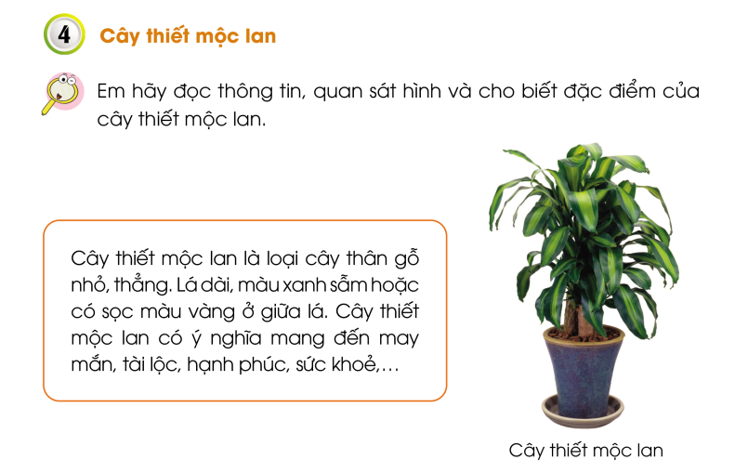  + Tên gọi khác của cây thiết mộc lan là gì?  - GV mời một số HS trình bày.  - GV mời HS khác nhận xét.  - GV nhận xét chung, tuyên dương và chốt: Thiết mộc lan là loại cây thân gỗ nhỏ, thẳng. Lá dài, màu xanh sẫm hoặc cỏ sọc màu vàng ơ giữa lá. |  |  | - 1 HS đọc yêu cầu bài.  + HS: Loại cây thân gỗ nhỏ, thẳng; Lá dài, màu xanh sẫm hoặc có sọc màu vàng ở giữa lá.  + HS: Tên gọi khác của cây thiết mộc lan cây phát tài hoặc cây phất dụ thơm. Cây thiết mộc lan có tác dụng thanh lọc không khí, có ý nghĩa mang lại sự may mắn, tài lộc, hạnh phúc, sức khoẻ,...
3. Hoạt động luyện tập.
- Mục tiêu:
+ Nhận biết đặc điêm bên ngoài của 4 loại cây cảnh vừa tìm hiểu qua việc bà tâp ghép đúng tên cây với hình ảnh tương ứng.
+ Rèn luyện kĩ năng để góp phần phát triển năng lực công nghệ, năng lực thẩm mỹ.
- Cách tiến hành:
Hoạt động 2: GV tồ chức trò chơi “Ai ghép đúng?”.  - GV HD cách chơi:  + Vòng 1: Chơi theo nhóm 2: 2 HS cùng nhau ghép tên loại cây cảnh với hình ảnh phù hợp. Nhóm nào tìm đúng và nhanh nhất là thắng cuộc (xếp vị thứ 1,2,3…)  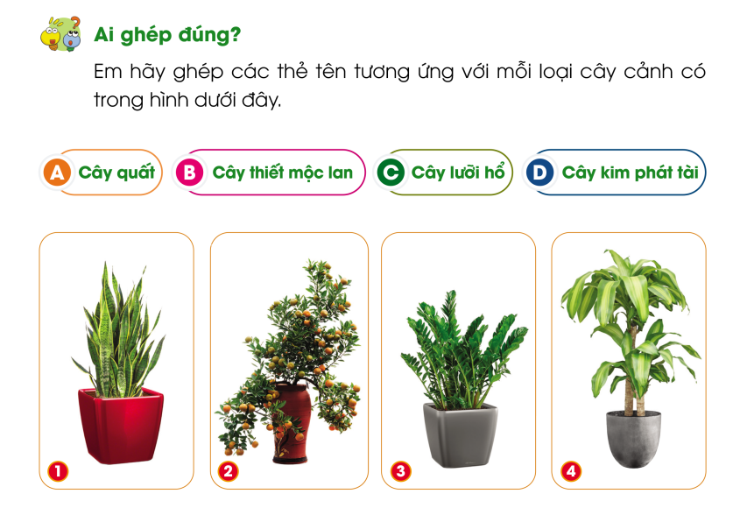  - GV nhận xét chung, sơ kết vòng 1, nhóm nào nhất, nhóm nào nhì,… Tuyên dương tất cả các nhóm đã tham gia chơi nhiệt tình, sôi nổi.  - Vòng 2: Làm việc chung cả lớp: GV chuẩn bị thêm một số hình ảnh về các loại cây cảnh khác với hình ảnh trong SGK gồm:  + Hình ảnh cây trầu bà  + Hình ảnh cây vạn niên thanh  + Hình ảnh cây lan ý.  + Mời cả lớp cùng chơi bằng cách quan sát và ghép các loại cây với hình ảnh tương ứng.  - GV nhận xét chung, tổng kết trò chơi nhóm ai nhất, ai nhì,… Tuyên dương tất cả lớp đã tham gia chơi nhiệt tình, sôi nổi.  - GV chốt nội dung: Mỗi loại cây cảnh đều có đặc điểm riêng. |  |  | - HS lắng nghe cách chơi.  + HS tham gia chơi vòng 1:  A-2; B-4; C-1; D-3.  - HS lắng nghe rút kinh nghiệm.  - HS lắng nghe cách chơi vòng 2.  - HS tham gia chơi vòng 2.  - HS lắng nghe, rút kinh nghiệm  - HS ghi nhớ.
4. Vận dụng trải nghiệm.
- Mục tiêu:
+ Củng cố những kiến thức đã học trong tiết học để học sinh khắc sâu nội dung.
+ Vận dụng kiến thức đã học vào thực tiễn. Qua đó phát triển năng lực công nghệ và năng lực thẩm mĩ.
+ Tạo không khí vui vẻ, hào hứng, lưu luyến sau khi học sinh bài học.
- Cách tiến hành:
- GV mời HS chia sẻ những hiểu biết của mình về 4 loại cây cảnh vừa học.  - GV nhận xét tuyên dương.  - Nhận xét sau tiết dạy.  - Dặn dò về nhà: sưu tầm tranh, ảnh và tìm hiểu đặc điểm một số cây cảnh mà e biết. |  |  | - Học sinh tham gia chia sẻ.  - HS lắng nghe, rút kinh nghiệm.
IV. ĐIỀU CHỈNH SAU BÀI DẠY:
..............................................................................................................................
..............................................................................................................................
..............................................................................................................................

